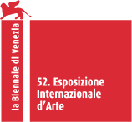
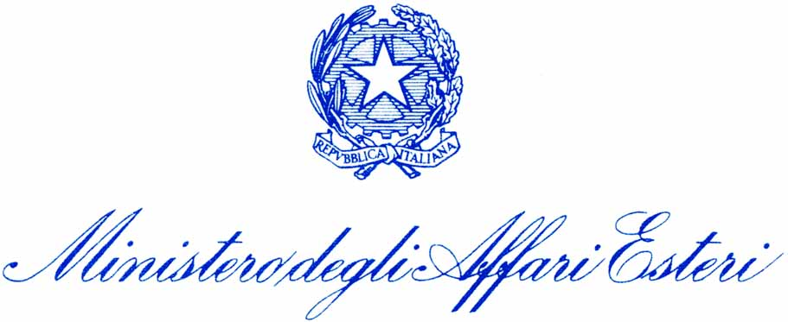

Alla presenza
del Vice Ministro degli Affari Esteri
On. Ugo Intini

Il Presidente della Fondazione La Biennale di Venezia
Davide Croff

Il Direttore Generale per la Promozione e la Cooperazione Culturale del MAE
Min. Plen. Gherardo La Francesca

hanno il piacere di invitarLa
alla conferenza stampa

Partecipazioni internazionali
nell’ambito della 52. Esposizione Internazionale d'Arte
della Biennale di Venezia

Con l’occasione sarà presentato il programma degli

Eventi Collaterali

venerdì 11 maggio 2007 alle ore 11.00

Ministero degli Affari Esteri
Sala Conferenze Internazionali
Ingresso ospiti: Piazzale della Farnesina, 1
Ingresso stampa: Via della Macchia della Farnesina
Roma

Sarà presente
Robert Storr
Direttore della 52. Esposizione Internazionale d'Arte
della Biennale di Venezia

Per informazioni e conferme:
Ufficio Stampa Arte e Architettura
tel. 041 5218716 - 846 – 733 - 814
fax 041 2411407
infoartivisive@labiennale.org; www.labiennale.org

